GUIA DE APRENDIZAJE UNIDAD 1 N° DE GUÍA: 11
RECURSO: POWER POINT (PPT.)
ASIGNATURA: HISTORIA
NOMBRE ESTUDIANTE: _____________________________________

O.A: Explicar y aplicar algunas normas para la buena convivencia y para la seguridad y el autocuidado en su familia, en la escuela y en la vía pública.
OBJETIVO: Reconocer el concepto de norma y su función en el entorno.

¿Por qué las normas son tan importantes en nuestra vidad cotidiana?

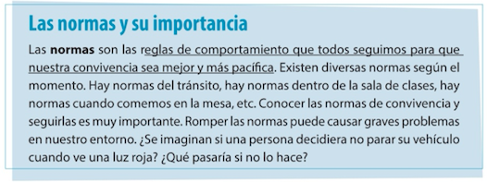

Actividad 1: ¿Cuál de estas reglas existen en tu casa? Marca con una X las reglas de convivencia que reconoces en tu hogar.
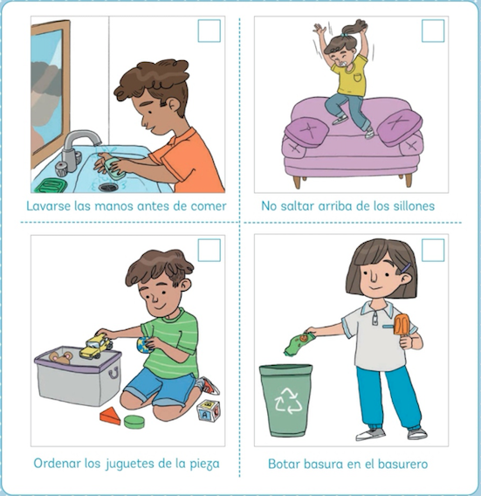

Actividad 2: Dibuja la consecuencia de romper las normas.

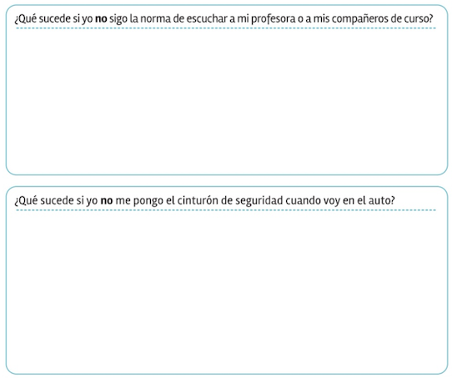

Actividad 3: Une las normas de autocuidado y seguridad con los diferentes lugares en que las cumples.
